LA PROPAGACIÓN DE CURSILLOS EN (de habla francesa) WESTAFRICA
El Movimiento de Cursillos de Cristiandad de habla francesa de Canadá se ha ido extendiendo el movimiento a los países de habla francesa de África Occidental
El movimiento fue introducido en Benin en 2003 y Togo en 2005, donde ya se ha extendido a seis diócesis. Cursillo de Cristiandad de este año se radicó en el país vecino de Burkina Faso. El primer Cursillo se celebró en la Archidiócesis de Ouagadougou en 26 a 29 julio, 2012. El proyecto se hizo realidad después de dos años de intensa preparación y el gran cuidado se ha tomado para asegurar una implementación que es fiel al carisma de nuestro Movimiento.
En el verano de 2010, después de haber oído hablar de los Cursillos de Cristiandad a través de la página web, Pierre Oualbeogo se puso en contacto con Huguette Duclos, un representante del Movimiento de Cursillos de habla francesa de Canadá. Ellos comenzaron un intercambio permanente vía e-mail y skype. Pierre se puso en contacto con dos dirigentes de Cursillo de la diócesis de Atakpamé, Togo: Godfroy Anagonou y el P. Emile Midahoe que accedió a patrocinar.
En abril de 2011, Pierre fue candidato en el primer Cursillo de Sotouboua (Diócesis de Sokodé, Togo). Esta experiencia fortaleció su voluntad de iniciar el Movimiento de Cursillos de Cristiandad en el país y, a su regreso, comenzó a identificar a los candidatos con los que podrían formar el núcleo.
En agosto de 2011, Pierre patrocinado cuatro candidatos de Burkina y sirvió como un miembro del equipo en un cursillo de Atakpamé, Togo. A su regreso a Ouagadougou, los cinco amigos se dedican a postcursillo, la celebración de una Reunión ordinaria del Grupo semanal.
Continuando con el proceso de patrocinio, Pierre convence a un joven sacerdote, el padre Gilbert Bougma, experimentar un fin de semana de Cursillo y el obispo Felipe Ouédraogo, Arzobispo de Ouagadougou, P. Bougma autorizado a viajar a Togo.
En enero de 2012, Pierre regresó por tercera vez para asistir a un Cursillo en Togo. Él trajo con él, para Agbandi en la diócesis Atakpamé, tres Burkinabes, entre ellos el P. Bougma, que era el rector asistente, lo que le permite realizar plenamente lo que la organización de un fin de semana implica.

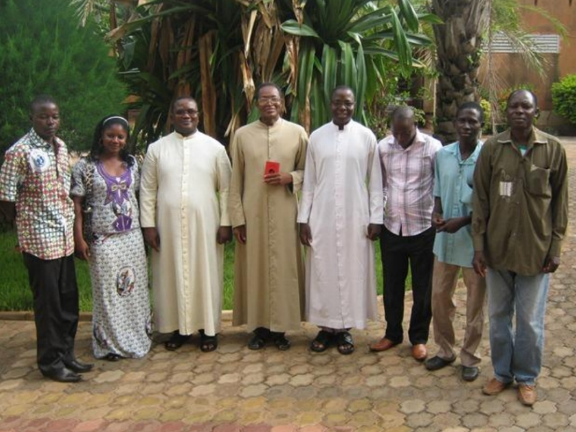

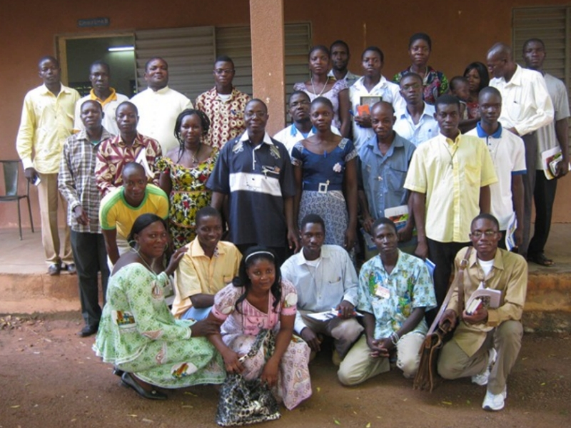

Con una preparación y mucho ánimo del obispo de Atakpamé, Obispo Nicodemo Barrigagh, que ha apoyado el proyecto desde sus inicios, los primeros Cursillos tuvo lugar en Burkina Faso el 26-29 julio 2012, en Uagadugú con los Cursillistas seis Burkina Faso, Pierre Oualbeogo como el Rector, y su padrino, Godfroy Anagonou, que actúa como su asistente. P. Emile Midahoe fue el Asesor Espiritual y el P. Gilbert Bougma, el Asesor Espiritual asistente.
El resultado era de dieciocho nuevos Cursillistas Burkina Faso llenos de entusiasmo que se han apresurado a unirse en reunión de grupo y de compartir con otros el crecimiento que ha tenido lugar dentro de cada uno de ellos y traer una actitud como la de Cristo a sus entornos.

